**5. Szkeleton tervezése**

24 – beta

Konzulens:

Ferencz Endre

Csapattagok

|  |  |  |
| --- | --- | --- |
| Ködöböcz Ferenc | Z3GPHW | ferko1276@gmail.com |
| Sándorfi Richárd | BR8P1W | ricsike15@gmail.com |
| Koltai Kadosa Márton | EEGDPX | kadosa.koltai@gmail.com |
| Jenei Pál | HJTX4V | jenei.pal95@gmail.com |
| Győri Kristóf | HV0R9S | gykristof0206@gmail.com |

2018.03.12.

# Szkeleton tervezése

## A szkeleton modell valóságos use-case-ei

[A szkeletonnak, mint önálló programnak a működésével kapcsolatos use-case-ek. ]

### Use-case diagram

### Player Mozog

### Box tolódik

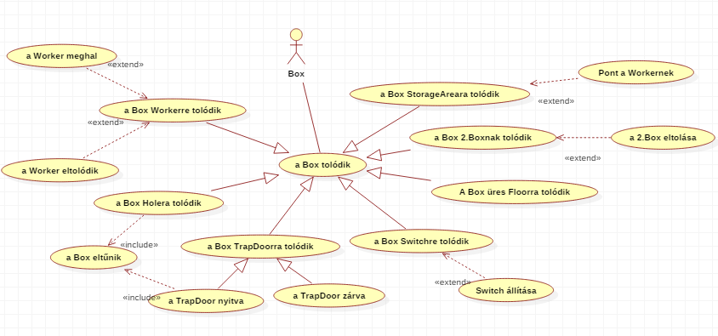

### Use-case leírások

[Minden use-case-hez külön]

|  |  |
| --- | --- |
| **Use-case neve** | Player mozog |
| **Rövid leírás** | A Player a lenyomott iránynak megfelelően lép tovább |
| **Aktorok** | Player |
| **Forgatókönyv** | 1. Irány megadása 2. Lépés |

|  |  |
| --- | --- |
| **Use-case neve** | Wallra lép |
| **Rövid leírás** | A Player egy falnak megy |
| **Aktorok** | Player |
| **Forgatókönyv** | 1. Megpróbál a falra lépni 2. Az előző cellán marad |

|  |  |
| --- | --- |
| **Use-case neve** | Floorra lép |
| **Rövid leírás** | A Player egy mezőre lép ahol a mezőn lévő dolog szerint események következnek be |
| **Aktorok** | Player |
| **Forgatókönyv** | 1. A játékos átlép a cellára |

|  |  |
| --- | --- |
| **Use-case neve** | Floorra lép amin Switch van |
| **Rövid leírás** | A Player egy olyan mezőre lép amin egy kapcsoló van |
| **Aktorok** | Player |
| **Forgatókönyv** | 1. A játékos átlép a cellára |

|  |  |
| --- | --- |
| **Use-case neve** | Üres Floorra lép |
| **Rövid leírás** | A Player egy mezőre lép ahol nincs semmi (nincs Box, TrapDoor, stb.) |
| **Aktorok** | Player |
| **Forgatókönyv** | 1. A Player átlép a cellára |

|  |  |
| --- | --- |
| **Use-case neve** | Floorra lép amin Box van |
| **Rövid leírás** | A Player egy olyan cellára lép amin egy Box van |
| **Aktorok** | Player |
| **Forgatókönyv** | 1. A Player megpróbál átlépni a cellára 2. Megpróbálja eltolni a Boxot    1. A Boxot nem sikerül eltolni    2. A Player az előző cellán marad |

|  |  |
| --- | --- |
| **Use-case neve** | A Box tolása |
| **Rövid leírás** | Eltolják a Boxot a celláról amin tartózkodik egy vele szomszédosra |
| **Aktorok** | Player |
| **Forgatókönyv** | 1. A Box a szomszédos cellára tolódik |

|  |  |
| --- | --- |
| **Use-case neve** | Floorra lép amin másik Player van |
| **Rövid leírás** |  |
| **Aktorok** | Player |
| **Forgatókönyv** |  |

|  |  |
| --- | --- |
| **Use-case neve** | Holera lép |
| **Rövid leírás** | A Player egy olyan cellára lép amin Hole van |
| **Aktorok** | Player |
| **Forgatókönyv** | 1. A Player átlép a cellára 2. A Player beleesik a Holeba |

|  |  |
| --- | --- |
| **Use-case neve** | A Player meghal |
| **Rövid leírás** | A Player meghal, valamilyen okból (esés, összenyomás) |
| **Aktorok** | Player |
| **Forgatókönyv** | 1. A Player meghal |

|  |  |
| --- | --- |
| **Use-case neve** | Floorra lép amin TrapDoor van |
| **Rövid leírás** | A Player olyan cellára lép amelyen egy TrapDoor van és annak állapotától függően történik valami |
| **Aktorok** | Player |
| **Forgatókönyv** | 1. A Player átlép a cellára |

|  |  |
| --- | --- |
| **Use-case neve** | A TrapDoor nyitva van |
| **Rövid leírás** | A TrapDoor ajtaja nyitva van |
| **Aktorok** | Player |
| **Forgatókönyv** | 1. A Player beleesik a TrapDoorba |

|  |  |
| --- | --- |
| **Use-case neve** | A TrapDoor zárva van |
| **Rövid leírás** | A TrapDoor ajtaja zárva van |
| **Aktorok** | Player |
| **Forgatókönyv** | 1. A Player a cellán marad |

|  |  |
| --- | --- |
| **Use-case neve** | StorageAreara lép |
| **Rövid leírás** | A Player egy olyan cellára lép amin egy StorageArea van |
| **Aktorok** | Player |
| **Forgatókönyv** | 1. A Player átlép a cellára |

## A szkeleton kezelői felületének terve, dialógusok

[A szkeleton által elfogadott bemenetek , valamint a szöveges konzolon megjelenő kimenetek. A kiemenet formátuma olyan kell legyen, ami alapján a működés összevethető a korábbi szekvencia-diagramokkal.]

## Szekvencia diagramok a belső működésre

[A szkeletonban implementált szekvenciadiagramok. Tipikusan egy use-case egy diagram. Ezek megegyezhetnek a korábban specifikált diagramokkal, de az egyes életvonalakat (lifeline) egyértelműen a szkeletonban példányosított objektumokhoz kell tudni kötni. Azt kell megjeleníteni, hogy a szkeletonban létrehozott objektumok egymással hogyan fognak kommunikálni.]

asddasdsdsadasdsadas

## Kommunikációs diagramok

[A szkeletonban, az egyes szkeleton-use-case-ek futása során létrehozott objektumok és kapcsolataik bemutatására szolgáló diagramok. Ezek alapján valósítják meg a szkeleton fejlesztői az inicializáló kódrészleteket.]

A slideBy(Thing, Dir) és a pushHereBy(Pusher, Pushed, Dir) függvények működése:

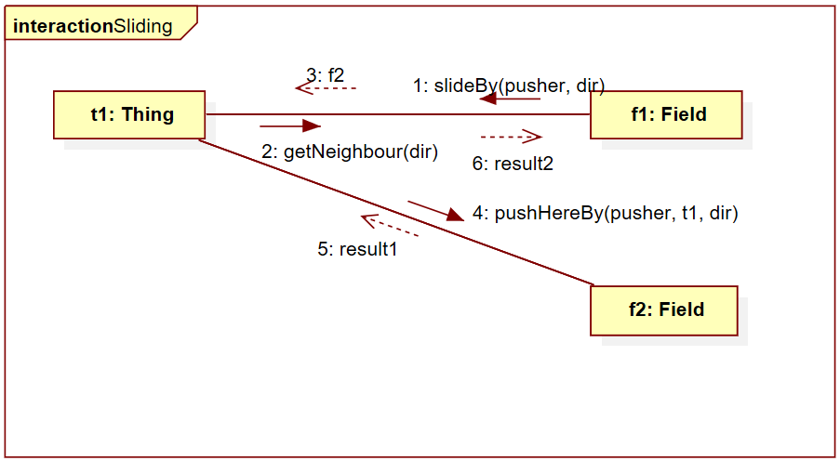

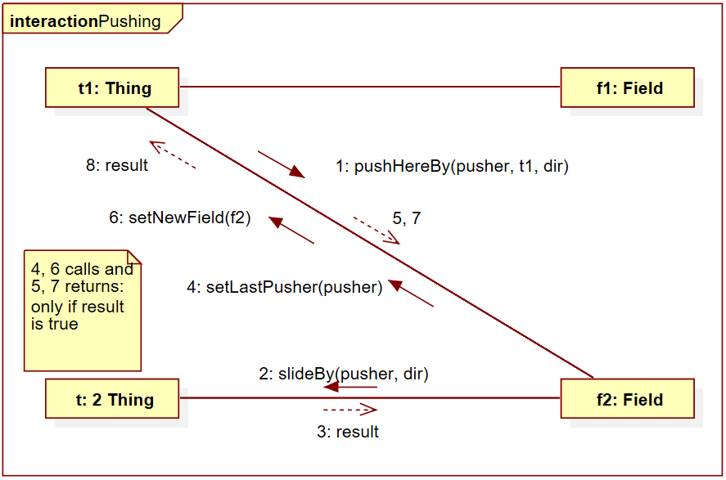  
 * A fenti diagrammokban lezajló metódushívásokat nem részletezem a lenti diagramok többségében az átláthatóság érdekében.

Sikertelen lépés teszteset:

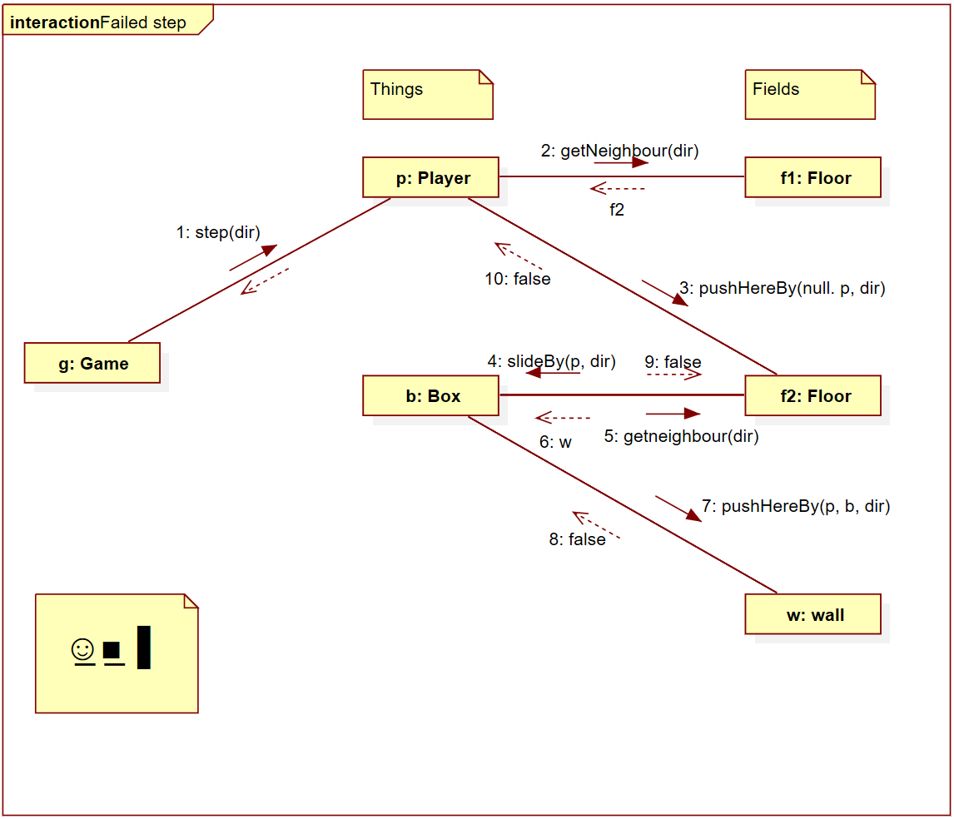

Trapdoor játékost öl teszteset:

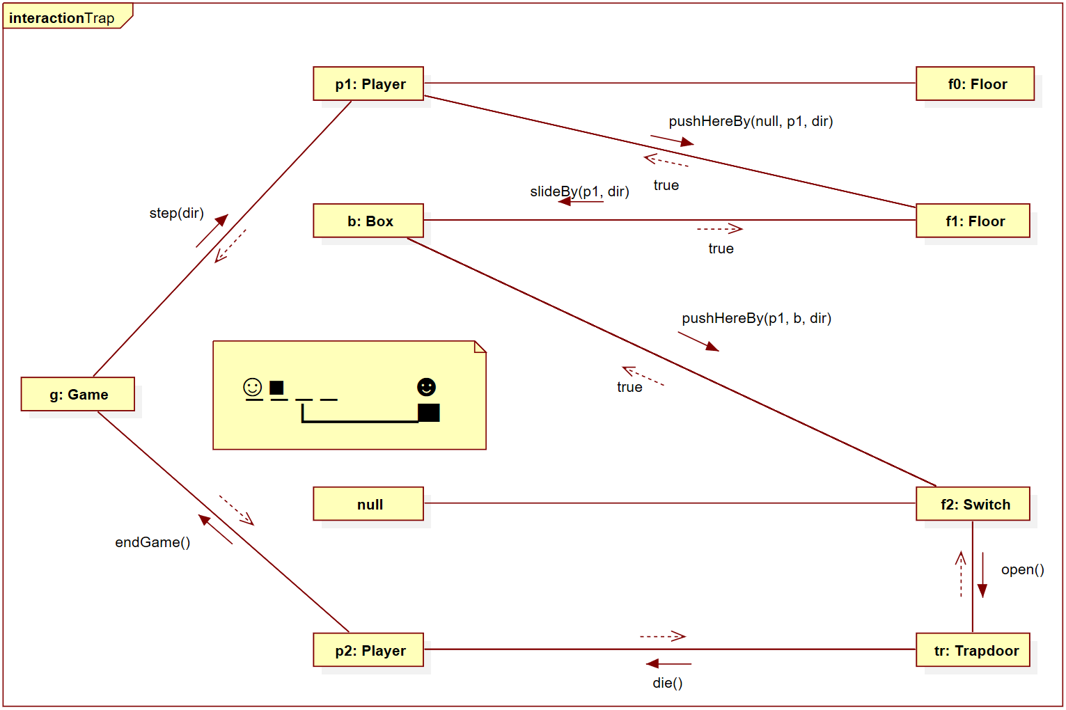

A játékos ládák közzé szorul teszteset:

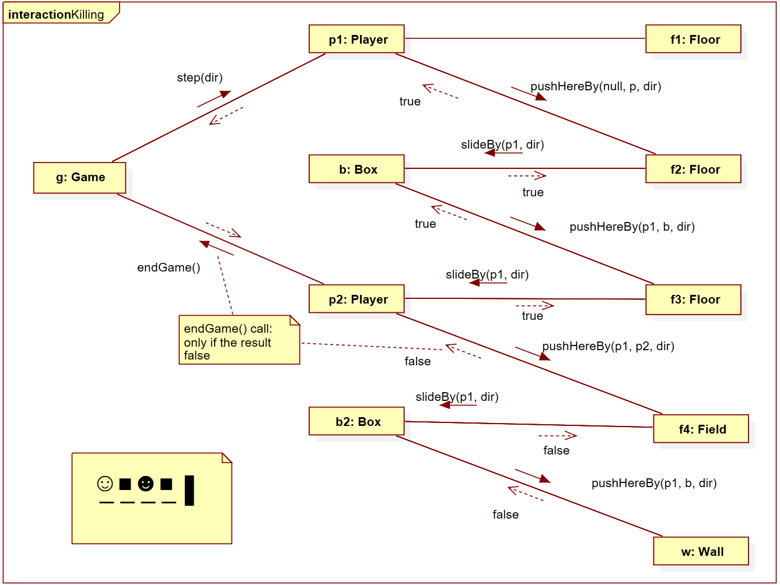

Napló

|  |  |  |  |
| --- | --- | --- | --- |
| **Kezdet** | **Időtartam** | **Résztvevők** | **Leírás** |
| 2010.03.21. 18:00 | 2,5 óra | Horváth  Németh  Tóth  Oláh | Értekezlet.  Döntés: Horváth elkészíti az osztálydiagramot, Oláh a use-case leírásokat. |
| 2010.03.23. 23:00 | 5 óra | Németh | Tevékenység: Németh implementálja a tesztelő programokat. |
| … | … | … | … |